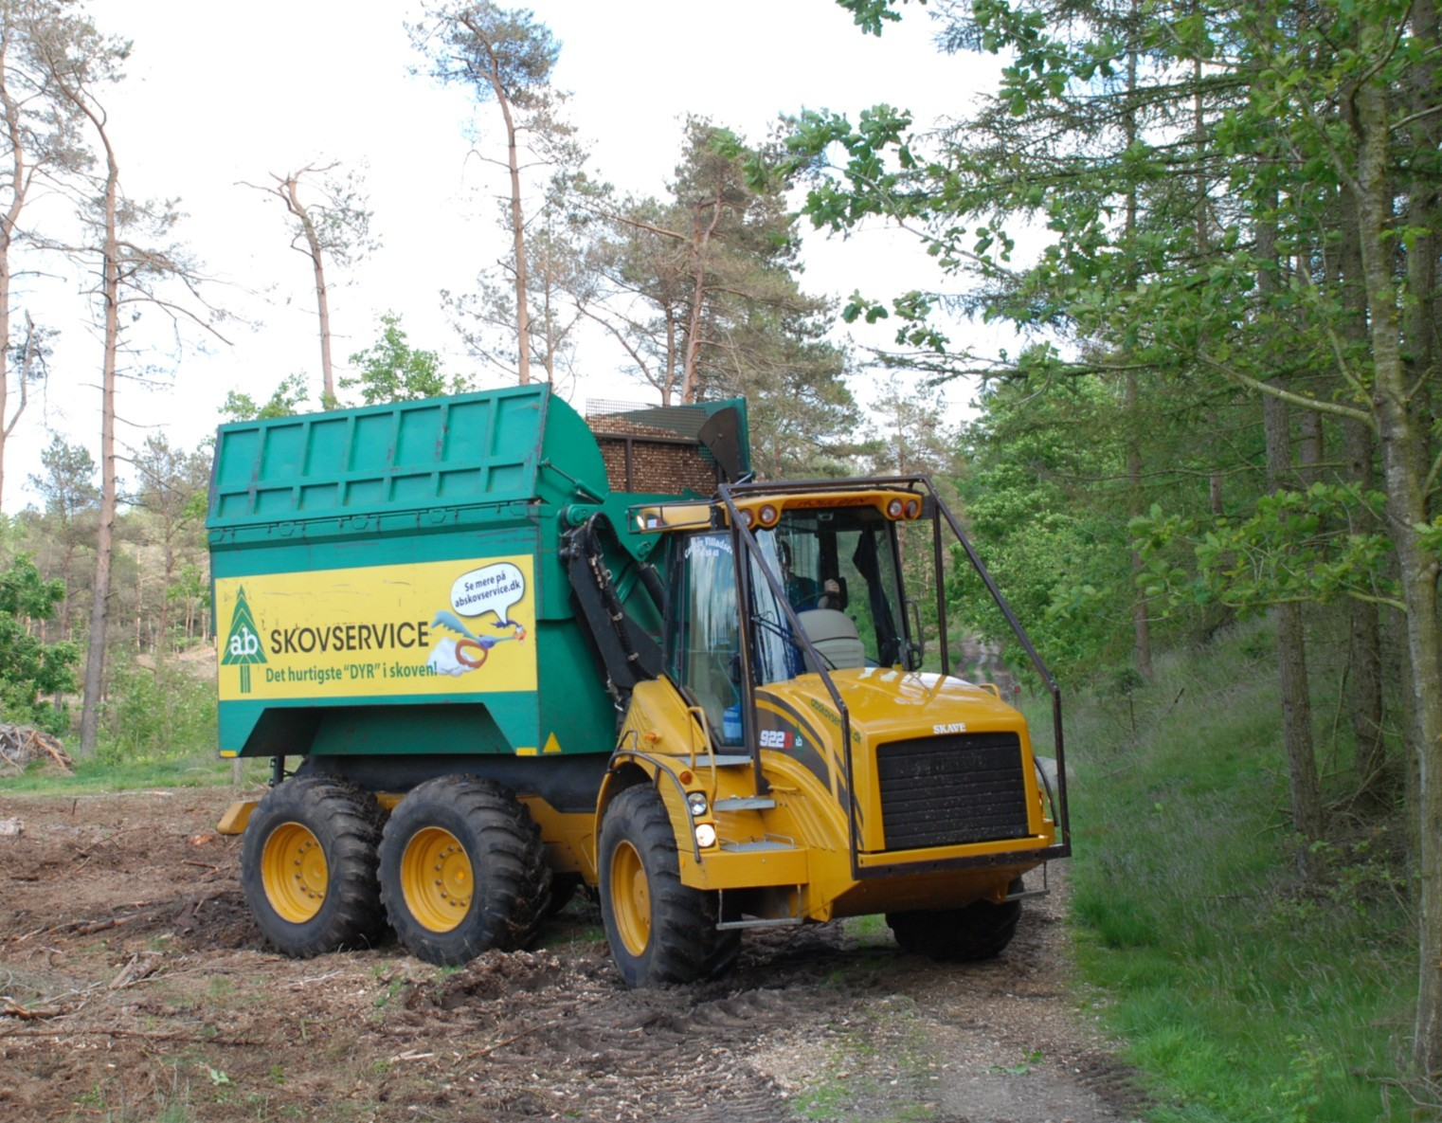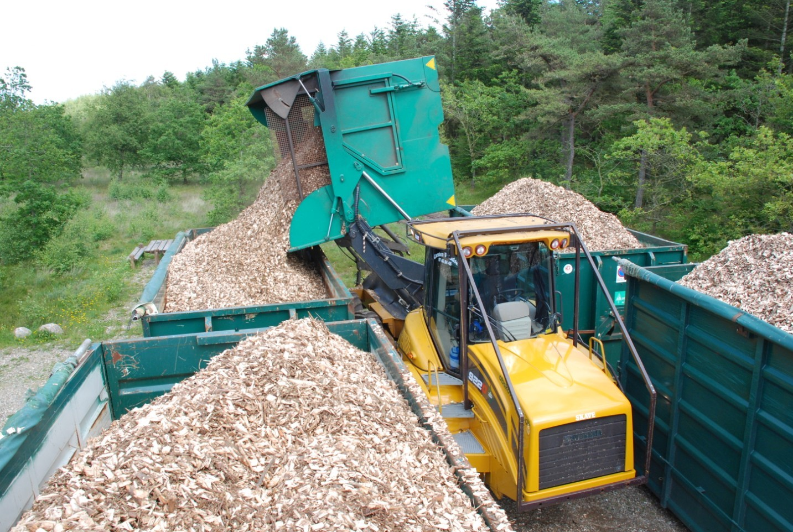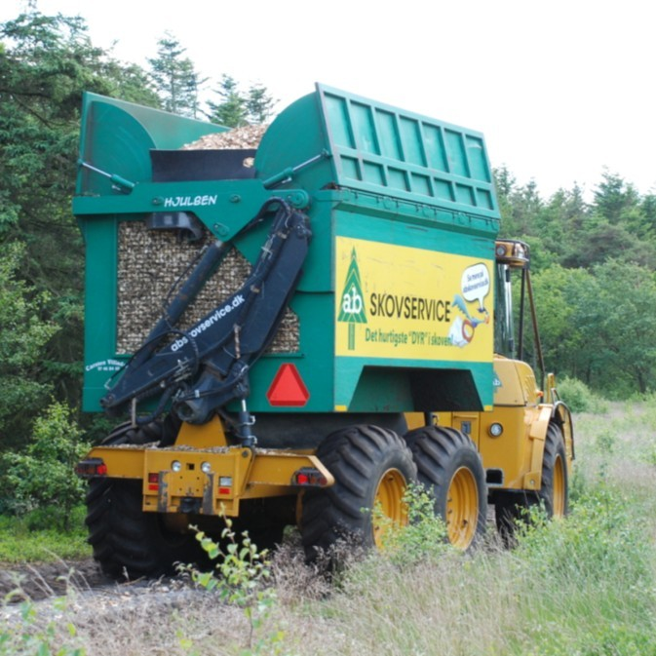

HYDREMA 922 “LESNÍ DĚLNÍK”

Základní stroj s
komf. kabinou

Extrémně nízký
tlak na půdu

Vynikající výhled
z kabiny stroje

Kompaktní a robustní

6,7L motor a ZF převodovka

Bogie nápravy a 6 x 6 pohon kol

Otočná sedačka pro
přesné polohování
vykládky

Pro robustní použití a
transport přes lesy a
louky.
Nosnost: 20 m3

BEST ČV, s.ro.
Červená Voda 51
info@best-stroje.cz
www.best-stroje.cz

